UŽIVATELSKÝ MANUÁL – Govee RGBIC Podsvícení LED TV 55-65 a 75-85 – model h6199

Bezpečnostní pokyny
Přečtěte si všechny bezpečnostní pokyny a dodržujte je:
Při instalaci a používání dávejte pozor na statickou elektřinu. Výrobek uchovávejte mimo dosah ostrých předmětů nebo silných žíravých chemikálií.
Při ohýbání světelných pásků během instalace se vyhněte ohýbání led komponentů, protože to může ovlivnit životnost výrobku.
Před připevněním páskových světel odstraňte z instalačního povrchu hřebíky, kovové nebo jiné vodivé předměty, protože mohou způsobit zkrat.
Neinstalujte světelné pásky v blízkosti zdrojů tepla.
Nedovolte, aby pásková světla instalovaly samy děti.
Pásková světla neinstalujte v blízkosti potenciálně nebezpečných zdrojů (např. svíček, předmětů naplněných kapalinou).

Úvod
Děkujeme vám, že jste si vybrali Govee Immersion. Tyto světelné televizní lišty poskytují pohlcující zážitek ze sledování. Kamera umístěná uprostřed obrazovky televizoru nebo počítače dokáže inteligentně zachytit zobrazované barvy a automaticky je aplikovat na světla. To výrazně obohatí vaše herní světy nebo filmové večery.

Obsah balení
LED pásek 1
Adaptér 1
Ovládací jednotka 1
Kamera 1
Uživatelský manuál 1
Servisní karta 1

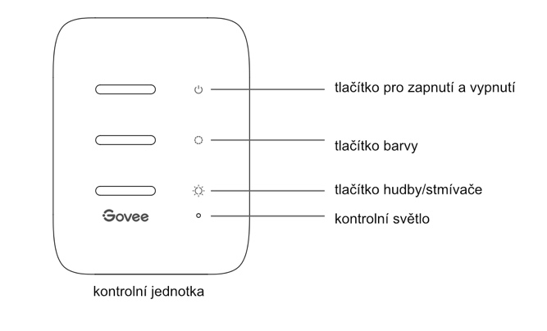
Tlačítko pro zapnutí a vypnutí Stiskněte pro zapnutí a vypnutí
Tlačítko barvy Stiskněte pro nastavení barvy
Tlačítko hudby/stmívače Stisknutím tlačítka přejdete do hudebního režimu.
Dlouhým stisknutím upravíte jas.
Kontrolka a. Červená kontrolka signalizuje, že zařízení není připojeno k síti.
b. Modré světlo signalizuje, že se zařízení úspěšně připojilo k síti.
c. Nesvítí. Zařízení není zapnuté nebo může být poškozené.
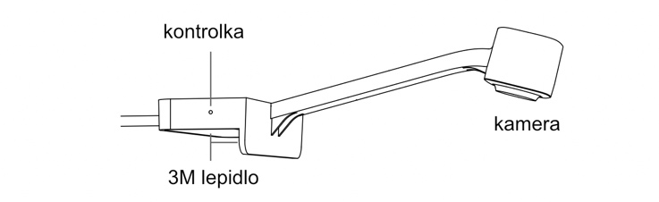
Kontrolka a. Modré světlo signalizuje, že je kamera zapnutá.
b. Tlumené světlo signalizuje, že kamera není zapnutá nebo může být poškozená.

Instalace zařízení
Příprava před instalací:
a. vybalte světelné pásky a zkontrolujte všechny položky uvedené v seznamu balení.
b. zapněte pásková světla a zkontrolujte, zda svítí.

Kroky instalace:
a. Otřete instalační plochu, aby byla suchá a čistá.
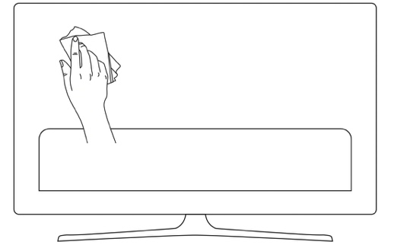
b. Nalepte světelné pásky na zadní stranu televizoru. Pevně je přitiskněte a poté je vyztužte dodanými sponami.
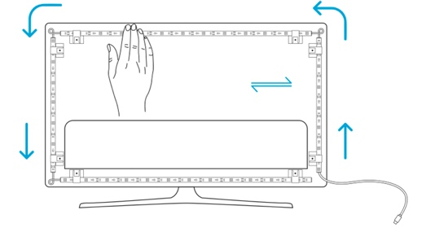
c. Umístěte kameru do horního středu televizoru.
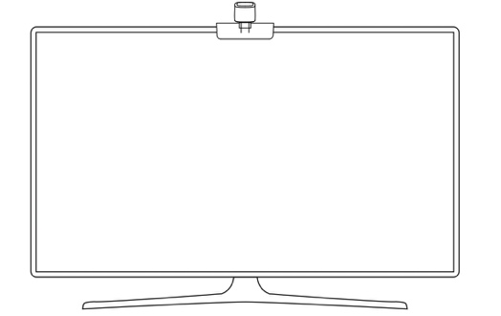
d. Zasuňte kabel světelného pásu a kamery do ovládací skříňky. (USB/TYP-C/DC)
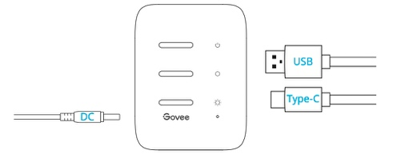
e. Ujistěte se, že je ovládací jednotka umístěna na správném místě v blízkosti televizoru.
f. Zapněte světla a zkuste je připojit pomocí aplikace Govee Home.
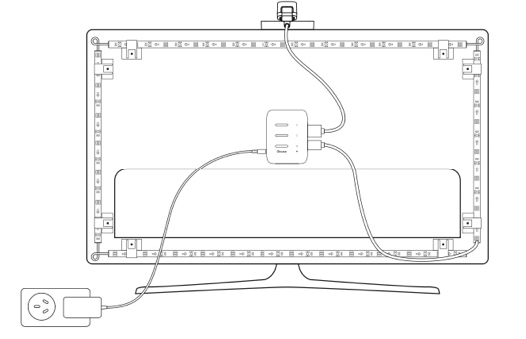
Spárování zařízení s aplikací Govee home
Co potřebujete:
Wi-Fi router podporující pásma 2,4 GHz a 802.11 b/g/n. Pásmo 5 GHz není podporováno.
Stáhněte si aplikaci Govee home z obchodu App Store (zařízení se systémem iOS) nebo Google play (zařízení se systémem Android).
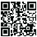
Zapněte Bluetooth ve smartphonu.
Otevřete aplikaci, klepněte na ikonu "+" v pravém horním rohu a vyhledejte "H6199".
Klepněte na ikonu zařízení a podle pokynů na obrazovce dokončete párování.

Kalibrace kamery pomocí aplikace govee home
Připevněte kameru na střed obrazovky.
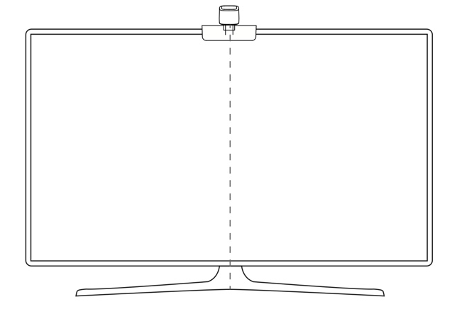
Nalepte reflexní fólie na 7 kalibračních bodů na obrazovce.
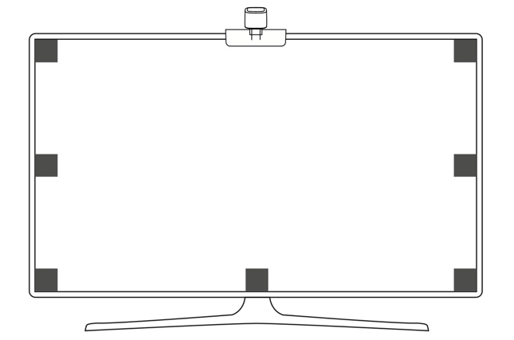
Otevřete aplikaci Govee Home, přejděte na stránku nastavení a klepněte na položku "Calibration". Kalibraci zahájíte podle pokynů.

Tipy:
Přetáhněte sedm kalibračních bodů na body reflexní fólie.
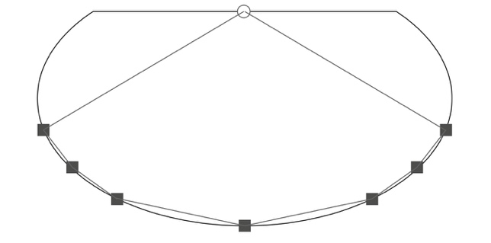
O Kamera ▦ Poziční body

Obraz bude pod rybím okem kamery zkreslený. Ujistěte se, že jsou kalibrační body zvoleny správně a že se kalibrační linie nepřekrývají ani nekříží.
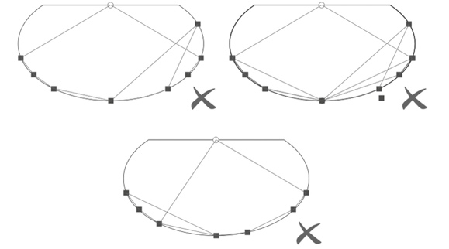

Ovládání zařízení hlasem
Otevřete aplikaci a klepnutím na ikonu zařízení vstupte na stránku s podrobnostmi.
Klepněte na ikonu nastavení v pravém horním rohu.
Vyberte možnost pomocí navádění a podle pokynů na obrazovce ovládejte zařízení hlasem.

Specifikace
Vstup 110V-240V
Zdroj napájení 12V adaptér
Délka 2.3ft (70cm) levá/pravá + 3.94ft (1,2m) nahoru/dolů
Barvy světla RGBIC
Možnosti ovládání aplikace (Bluetooth + Wi-Fi)

Řešení problémů
- Světelné proužky se nerozsvítí.
Zkontrolujte všechna kabelová připojení. Odpojte a znovu zapojte napájecí adaptér a port stejnosměrného proudu, abyste se ujistili, že se ovládací skříňka správně zapíná. Světelné proužky se rozsvítí 10 s po zapnutí.
Zkontrolujte kabelová připojení světelných pásků a kamery. Světelné pásky by měly být zapojeny do portu LED a kamera by měla být zapojena do portu CAM.
Před zapnutím se ujistěte, že jsou světelné pásky zapojeny do portu LED.
Pokud jste pásková světla odpojili, restartujte napájecí adaptér poté, co světla fungují správně.
- Kalibrace se nezdařila.
Znovu zkalibrujte pásková světla.
Ujistěte se, že fotoaparát neovlivňují žádná jiná silná světla.
Kalibrační body musí být zvoleny správně. Například horní kalibrační bod na televizoru nelze přetáhnout na spodní. Kalibrační čáry se nesmí překrývat ani křížit.
Kalibraci lze zahájit až po úspěšném připojení světelného pásu k síti Wi-Fi.
- Dodaná lepidla nedrží dobře.
Otřete instalační povrch, aby byl suchý a čistý.
Při připevňování páskových světel dbejte na to, abyste je pevně přitlačili.
Pásková světla zpevněte dodanými sponami nebo jinými silnými lepidly.
- Selhání kalibrace a nahrávání obrázků.
Pomocí chytrého telefonu zkontrolujte, zda je připojení Wi-Fi stabilní.
- Selhání připojení Wi-Fi
Při nastavování nevynechávejte krok připojení Wi-Fi. Ujistěte se, že jste zadali správný název a heslo Wi-Fi podle pokynů aplikace.
Není podporována 5GHz síť Wi-Fi. Připojte světla k 2,4GHz pásmu Wi-Fi a poté restartujte router.
Pomocí chytrého telefonu zkontrolujte, zda je připojení Wi-Fi stabilní.
Světelné proužky nejsou kompatibilní s názvem nebo heslem Wi-Fi. Změňte název a heslo Wi-Fi.
Pásková světla nejsou kompatibilní s vaším směrovačem. Zkuste připojit pásková světla k hotspotu chytrého telefonu.

E-mail na podporu: info@tygotec.eu

Informace o souladu s předpisy
Prohlášení o souladu s předpisy EU:
Shenzhen Intellirocks Tech Co. Ltd. tímto prohlašuje, že toto zařízení je v souladu se základními požadavky a dalšími příslušnými ustanoveními směrnice 2014/53/EU.
Kopie EU prohlášení o shodě je k dispozici online na adrese www.govee.com/.
Kontaktní adresa pro EU:
BellaCocool GmbH (e-mail: info@bellacocool.de)
Pattenkoferstraße 18, 10247 Berlín, Německo

NÁVOD NA POUŽÍVANIE - Govee RGBIC podsvietenie LED TV 55-65 A 75-85 - model H6199

Bezpečnostné pokyny
Prečítajte si a dodržiavajte všetky bezpečnostné pokyny:
Počas inštalácie a používania dbajte na statickú elektrinu. Výrobok uchovávajte mimo dosahu ostrých predmetov alebo silných korozívnych chemikálií.
Pri ohýbaní svetelných pásov počas inštalácie sa vyhnite ohýbaniu LED komponentov, pretože to môže ovplyvniť životnosť výrobku.
Pred upevnením svetelných pásov odstráňte z inštalačného povrchu klince, kovové alebo iné vodivé predmety, pretože môžu spôsobiť skrat.
Neinštalujte svetelné pásy v blízkosti zdrojov tepla.
Nedovoľte deťom, aby samy inštalovali svetelné pásy.
Neinštalujte svetelné pásy v blízkosti potenciálne nebezpečných zdrojov (napr. sviečok, predmetov naplnených tekutinou).

Úvod
Ďakujeme, že ste si vybrali ponorenie Govee. Tieto podsvietené TV lišty poskytujú pohlcujúci zážitok zo sledovania. Kamera umiestnená v strede obrazovky televízora alebo počítača dokáže inteligentne zachytiť zobrazené farby a automaticky ich použiť na svetlá. To výrazne obohatí vaše herné svety alebo filmové večery.

Obsah balenia
LED pásik 1
Adaptér 1
Ovládacia jednotka 1
Kamera 1
Návod na použitie 1
Servisná karta 1

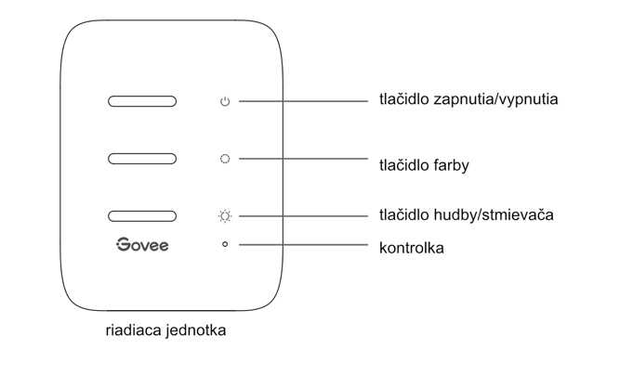
Tlačidlo zapnutia a vypnutia Stlačením zapnete a vypnete
Tlačidlo farby Stlačením nastavíte farbu
Tlačidlo hudby/stmievača Stlačením tlačidla vstúpite do hudobného režimu.
Dlhým stlačením upravíte jas.
Kontrolka a. Červené svetlo signalizuje, že zariadenie nie je pripojené k sieti. b. Modré svetlo signalizuje, že sa zariadenie úspešne pripojilo k sieti.
c. Nesvieti. Zariadenie nie je zapnuté alebo môže byť poškodené.
Kontrolka a. Modré svetlo signalizuje, že je fotoaparát zapnutý.
b. Tlmené svetlo znamená, že fotoaparát nie je zapnutý alebo môže byť poškodený.

Inštalácia zariadenia
Príprava pred inštaláciou:
a. vybaľte svetelné pásy a skontrolujte všetky položky uvedené v zozname obalov.
b. Zapnite svetelné pásy a skontrolujte, či svietia.

Postup inštalácie:
Oblasť inštalácie utrite, aby bola suchá a čistá.
Svetelné pásy prilepte na zadnú stranu televízora. Pevne ich pritlačte a potom ich spevnite dodanými sponami.
Umiestnite kameru do horného stredu televízora.
Vložte kábel svetelnej lišty a kamery do riadiacej jednotky. (USB/TYP-C/DC)
Uistite sa, že je riadiaca jednotka umiestnená na správnom mieste v blízkosti televízora.
Zapnite svetlá a skúste ich pripojiť pomocou aplikácie Govee Home.
Spárovanie zariadenia s aplikáciou Govee home
Čo potrebujete:
Wi-Fi router s podporou pásiem 2,4 GHz a 802.11 b/g/n. Pásmo 5 GHz nie je podporované.
Stiahnite si aplikáciu Govee home z App Store (zariadenia so systémom iOS) alebo Google play (zariadenia so systémom Android).
Zapnite funkciu Bluetooth v smartfóne. Otvorte aplikáciu, ťuknite na ikonu "+" v pravom hornom rohu a vyhľadajte položku "H6199".
Ťuknite na ikonu zariadenia a podľa pokynov na obrazovke dokončite párovanie.

Kalibrácia kamery pomocou aplikácie govee home
Upevnite kameru do stredu obrazovky.
Priložte reflexné fólie na 7 kalibračných bodov na obrazovke.
Otvorte aplikáciu Govee Home, prejdite na stránku nastavení a ťuknite na položku "Calibration". Podľa pokynov spustite kalibráciu.

Tipy:
Potiahnite sedem kalibračných bodov na body reflexnej fólie.
O Kamera ▦ Pozičné body

Obraz bude pod kamerou s rybím okom skreslený. Skontrolujte, či sú kalibračné body vybrané správne a či sa kalibračné čiary neprekrývajú alebo nekrižujú.

Ovládanie zariadenia hlasom
Otvorte aplikáciu a ťuknutím na ikonu zariadenia otvorte stránku s podrobnosťami.
Ťuknite na ikonu nastavení v pravom hornom rohu.
Vyberte možnosť Navádzanie a podľa pokynov na obrazovke ovládajte zariadenie hlasom.

Špecifikácie
Vstup 110V-240V
Zdroj napájania 12V adaptér
Dĺžka 2,3 stopy (70 cm) vľavo/vpravo + 3,94 stopy (1,2 m) hore/dole
Farby svetla RGBIC
Možnosti ovládania aplikácie (Bluetooth + Wi-Fi)

Riešenie problémov
- Svetelné lišty sa nerozsvietia.
Skontrolujte všetky káblové pripojenia. Odpojte a znovu pripojte napájací adaptér a DC port, aby ste sa uistili, že sa riadiaca jednotka správne zapne. Svetelné pásy sa rozsvietia 10 sekúnd po zapnutí.
Skontrolujte pripojenie káblov svetelných pásov a fotoaparátu. Svetelné pásy by mali byť zapojené do portu LED a kamera by mala byť zapojená do portu CAM.
Pred zapnutím sa uistite, že sú svetelné pásy zapojené do portu LED.
Ak ste odpojili páskové svetlá, po správnom fungovaní svetiel znovu spustite napájací adaptér.
- Kalibrácia zlyhala.
Znovu nakalibrujte svetelné pásy.
Uistite sa, že na kameru nepôsobia žiadne iné silné svetlá.
Kalibračné body musia byť zvolené správne. Napríklad horný kalibračný bod na televízore nemožno pretiahnuť na dolný. Kalibračné čiary sa nesmú prekrývať ani krížiť.
Kalibráciu možno spustiť až po úspešnom pripojení svetelného pásu k sieti Wi-Fi.
- Dodávané lepidlá nedržia dobre.
Utrite inštalačný povrch, aby bol suchý a čistý.
Pri pripájaní svetelných pásov dbajte na to, aby ste ich pevne pritlačili.
Pripevnite svetelné pásy pomocou dodaných sponiek alebo iných silných lepidiel.
Neschopnosť kalibrácie a zaznamenávania snímok.
Pomocou smartfónu skontrolujte, či je pripojenie Wi-Fi stabilné.
- Zlyhanie pripojenia Wi-Fi
Počas nastavovania nevynechajte krok pripojenia Wi-Fi. Uistite sa, že ste zadali správny názov a heslo Wi-Fi podľa pokynov aplikácie.
Sieť Wi-Fi 5 GHz nie je podporovaná. Pripojte svetlá k pásmu Wi-Fi 2,4 GHz a potom reštartujte router.
Pomocou smartfónu skontrolujte, či je pripojenie Wi-Fi stabilné.
Svetelné pásy nie sú kompatibilné s názvom alebo heslom Wi-Fi. Zmeňte názov a heslo Wi-Fi.
Pásikové svetlá nie sú kompatibilné s vaším smerovačom. Skúste pripojiť svetelné pásy k hotspotu smartfónu.

E-mail na podporu: info@tygotec.eu

Informácie o dodržiavaní predpisov
Vyhlásenie o súlade s predpismi EÚ:
Spoločnosť Shenzhen Intellirocks Tech Co. Ltd. týmto vyhlasuje, že toto zariadenie spĺňa základné požiadavky a ďalšie príslušné ustanovenia smernice 2014/53/EÚ.
Kópia vyhlásenia o zhode EÚ je k dispozícii na webovej stránke www.govee.com/.
Kontaktná adresa pre EÚ:
BellaCocool GmbH (e-mail: info@bellacocool.de)
Pattenkoferstraße 18, 10247 Berlín, Nemecko

